BRD (AUS)
--- Frank Orthey 2022/02/27 10:43
Für diesen Basisbeitrag wird noch eine Autorin/ein Autor gesucht. Bitte bei Interesse Frank Orthey kontaktieren.
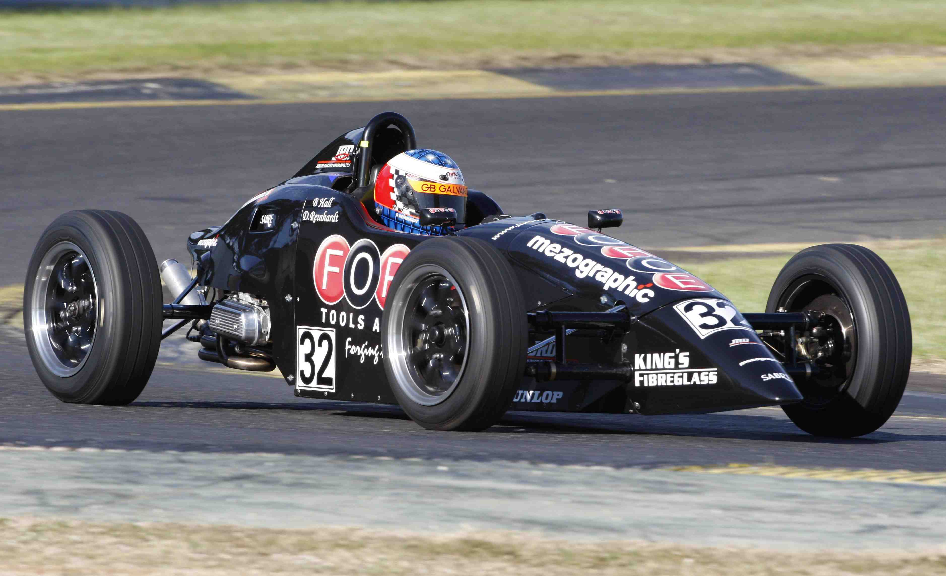
Der Sabre 02 (1600 ccm) von BRD

Geschichte
Borland Racing Developments (BRD) wurde 1984 gegründet, um Autos für die australische Formel 2-Meisterschaft zu entwerfen. In den darauf folgenden fünf Jahren wurden vier Meisterschaften gewonnen, anschließend wandte sich der Firmengründer Michael Borland der Fertigung von Spektrum-Fahrzeugen für die Formel Ford und Sabre-Fahrzeugen für die Formel V zu. Mehr dazu hier unter Sabre.

Bauzeit/Baujahre

Typen und Technik

Konstrukteur(e)

Anzahl der gebauten FV- und Super-Vau-Fahrzeuge

Firmensitz- und Adresse (historisch, aktuell)
39 Industrial Drive Braeside Victoria 3195 AUSTRALIA

Quellen, Bücher, Websites
https://borlandracing.com/cars/
https://en.wikipedia.org/wiki/Borland_Racing_Developments
https://de-academic.com/dic.nsf/dewiki/2282737#Sabre_Formula_Vee

Experten und Ansprechpartner

